Lehrer bilden sich im Bereich Automatisierungstechnik fort

In sechs unterschiedlichen Workshops wurde den Lehrkräften anhand praktischer Beispiele und in Übungen gezeigt, wie innovative Automatisierungstechnologien eingesetzt werden. Karl Mohr, Abteilungsvorstand an der HTBLuVA Graz Göstling besuchte den Workshop bereits zum sechsten Mal: „Unser Labor in der Schule ist komplett mit B&R-Hardware ausgestattet. Das Wissen, dass ich beim Workshop sammle, kann ich so auch gut bei Praxisübungen an die Schüler weitergeben“, so der Abteilungsvorstand.

Die dreitägigen Seminare waren den Themen Basiswissen für die industrielle Automatisierung, elektrische Antriebstechnik, Mechatronikfunktionen, integrierte Sicherheitstechnik und Visualisierung gewidmet. Zudem konzentrierte sich der Workshop Datenverwaltung und Konnektivität auf Industrie 4.0 und die intelligente Fabrik der Zukunft. „Der Sommerworkshop ist für mich ideal, um neue Ideen für kommende Schülerprojekte zu sammeln“, berichtet Martina Stadlmeier, Lehrerin an der BIT Gendorf (Deutschland).
Fortbilden und Netzwerken
Die Teilnehmer nutzten den Sommerworkshop nicht nur um ihr Fachwissen aufzufrischen, sondern auch um mit Kollegen ins Gespräch zu kommen und sich auszutauschen. „Der B&R-Sommerworkshop ist die ideale Gelegenheit, um sich fürs kommende Schuljahr vorzubereiten und sich untereinander zu vernetzen“, sagt Roman Froschauer, Professor an der Fachhochschule Wels.

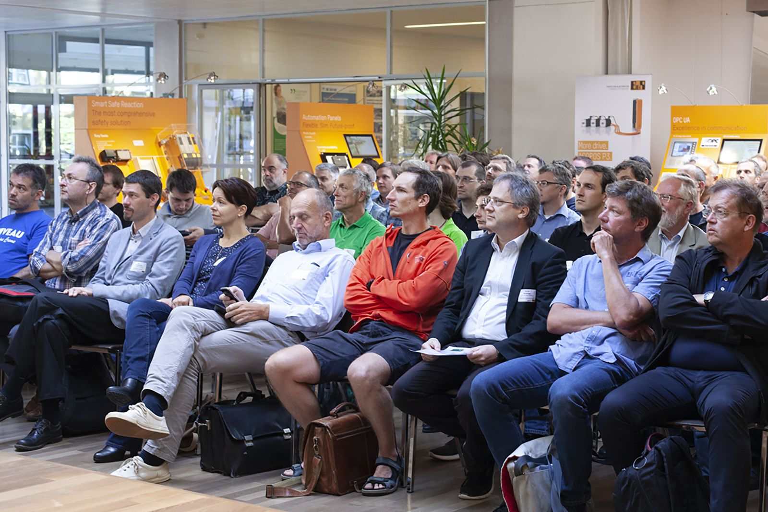
Rund 100 Lehrer von technischen Bildungseinrichtungen frischten ihr Wissen im Bereich Automatisierungstechnik auf.

Über B&R
B&R, eine Division des ABB-Konzerns, ist ein weltweit führendes Unternehmen der industriellen Automatisierung mit Hauptsitz in Österreich. Als Branchenführer kombiniert B&R modernste Technologien mit fortschrittlichem Engineering. B&R bietet Kunden aus den unterschiedlichsten Branchen perfekte Gesamtlösungen in den Bereichen Maschinen- und Fabrikautomatisierung, Antriebs- und Steuerungstechnik, Visualisierung und integrierte Sicherheitstechnik. Lösungen für die Kommunikation im Industrial IoT - allen voran OPC UA, POWERLINK und der offene Standard openSAFETY - runden das Leistungsportfolio von B&R ab. Die Software-Entwicklungsumgebung Automation Studio ist wegweisend für zukunftsorientiertes Engineering. Mit innovativen Lösungen setzt B&R neue Standards in der Automatisierungswelt, hilft Prozesse zu vereinfachen und übertrifft Kundenerwartungen.
Weitere Informationen finden Sie unter www.br-automation.com

